ΠΟΙΗΜΑ
Η Σημαία, ποίημα

Της πατρίδας μου η σημαία
έχει χρώμα γαλανό
και στη μέση χαραγμένο
ένα κάτασπρο σταυρό.

Κυματίζει με καμάρι
δε φοβάται τον εχθρό
σαν τη θάλασσα γαλάζια
και λευκή σαν τον αφρό.
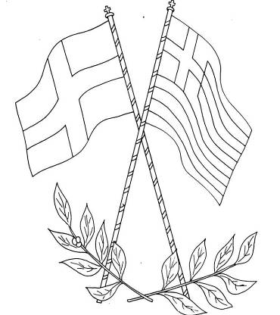

Η Σημαία, ποίημα

Της πατρίδας μου η σημαία
έχει χρώμα γαλανό
και στη μέση χαραγμένο
ένα κάτασπρο σταυρό.

Κυματίζει με καμάρι
δε φοβάται τον εχθρό
σαν τη θάλασσα γαλάζια
και λευκή σαν τον αφρό.

